様式１
令和 6年 月 日
施設長名
北九州市立○○○○の家
所長 ○○ ○○ 様
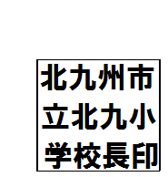
北九州市立北九小学校
施設長名 北 九 太 郎 印

学校給食用米穀の買入業務委託書
職印
下記学校給食用米穀の買入･保管・管理等業務を貴職に委託します。

記

学校給食用米穀使用料
 | 〇〇 年 月 日～ 〇〇 年 月 日
 | ２００ 人
学校給食用米穀使用量 | ７６.００ 精米㎏  単位kg  ［精算内訳］  (人員数) (１食当たり使用量）（延食数）（精米使用量）  ２００人 × ９５ｇ × ４食 ＝ ７６.００ ㎏  (注)
備 考 | 先生・児童等の合計数 １泊２日は４食 小数点  (使用申請書と同数) ２泊３日は６食 第３位  切上げ
（注） 給食米の１人１食当たりの基準使用量： 小学校 ９５ｇ
中学校 １３０ｇ

